الاختبار في مادة العلوم الفيزيائية و التكنولوجيا
الجمهورية الجزائرية الديمقراطية الشعبية
المؤسسة : زواغي ابراهيم السنة الدراسية :2023/2024
المستوى: السنة الأولى متوسط المدة : ساعة ونصف

الملاحظة :
................................
إسم و لقب التلميذ:.....................................
القسم :.............................
العلامة

الوضعية الأولى :6ن
Ⅰ- بعد انتقال عائلة احمد الى منزلهم الجديد تفاجئ في الليل انه عند تلف مصباح السلالم فان مصباح الرواق ينطفئ كذلك فقام باشعال مصباحه اليدوي لمعرفة المشكل، لكنه وجد ان توهجه ضعيف، فاستعان في الصباح بكهربائي الذي طلب المخطط الذي توضحه الوثيقة-1-
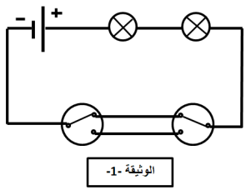
1- نسمي هذا النوع من الدارات ب:..........................................
2- سبب انطفاء مصباح الرواق هو:....................................
3- اقترح حلا لتفادي المشكل :...............................
- دعم اجابتك بمخطط:
قم بالرسم داخل الاطار

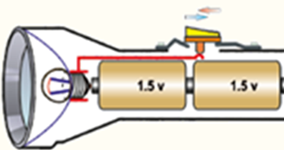
Ⅱ- بينما اشتغل الكهربائي باصلاح المشكل قام احمد بتفكيك مصباحه اليدوي ومعرفة سبب التوهج الضعيف كما توضحه الوثيقة-2-
1- سبب توهج المصباح اليدوي توهجا ضعيفا هو:............................................
2- لكي يتوهج مصباح احمد توهجا جيدا يجب عليه:..........................................
4,5v
الوثيقة -2-

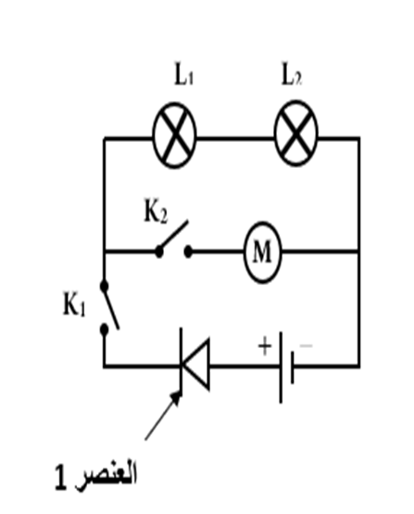
الوضعية الثانية :6ن
- حقق زميلك التركيب التجريبي الآتي المبين في الوثيقة -3- وطلب منك مساعدته في الإجابة عما يلي:
1- اسم العنصر 1:............................. دوره هو:............................................
2- صف ما يحدث في الحالات التالية:
- عند غلق القاطعة ₁K فقط:.............................................
- عند غلق القاطعة ₂K فقط:.............................................
- عند غلق ₁K و₂K معا:................................................
3- بين على الدارة الجهة الاصطلاحية للتيار الكهربائي عند غلق القاطعة.
الوثيقة -3-
4- نقوم بعكس أقطاب المولد ونغلق القاطعتين ₁K و ₂K معا:
- صف ماذا يحدث في هذه الحالة:.......................................

الوضعية الإدماجية:8ن
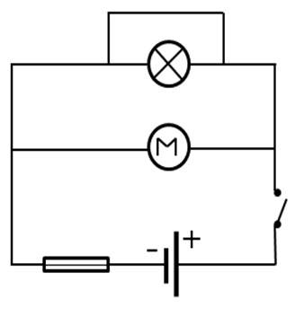
احب تلاميذ الاولى متوسط ميدان الكهرباء لانه مليء بالتجارب كما ان لهم فكرة عنه، فقد انجزوا مشروع المصعد الكهربائي في الطور الابتدائي . اراد مهند اعاده صناعة هذا المشروع لكنه تفاجأ عند غلق القاطعة بعدم اشتغاله تماما وتلف العنصر -F- ، فتدخل زميله انيس ليشرح سبب المشكلة مدعما شرحه بمخطط كهربائي (الوثيقة -4- )
Ⅰ- سم العنصر -F- واشرح بدقه عمله في الدارة والفائدة من استعماله.
- اسمه :..................................................................
- الفائدة من استعماله:................................................
- كيف نسمي هذه الدارة :..............................................
الوثيقة -4 -
Ⅱ- أ- فسر سبب عدم اشتغال المحرك والمصباح معا.
- التفسير:............................................................................................................................................
......................................................................................................................................................
ب - اعد رسم المخطط بعد معالجة المشكلة.
قم بالرسم داخل الاطار

Ⅲ- ما هي الاحتياطات الامنية الاخرى الواجب توفيرها في المنزل لحماية الاشخاص والشبكة من اخطار الكهرباء؟
- .................................................................................................................................
- .................................................................................................................................

بالتوفيق
أستاذات المادة

بالتوفيق
أستاذات المادة

